Консультация для родителей
«Развивающее игровое пособие по автоматизации и дифференциации поставленных звуков»
Кононученко И.В.
учитель – логопед
Уважаемые родители! Сегодняшняя наша беседа будет о развивающем игровом пособии для родителей. Тема: «Дифференциация поставленных звуков».
Основная задача данной игры – автоматизировать и дифференцировать поставленные звуки. Для формирования правильного звукопроизношения родителю важно использовать наглядность и игровые приемы, учитывая, что игра – ведущая деятельность для дошкольника.
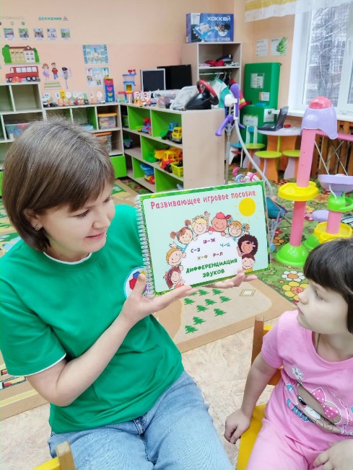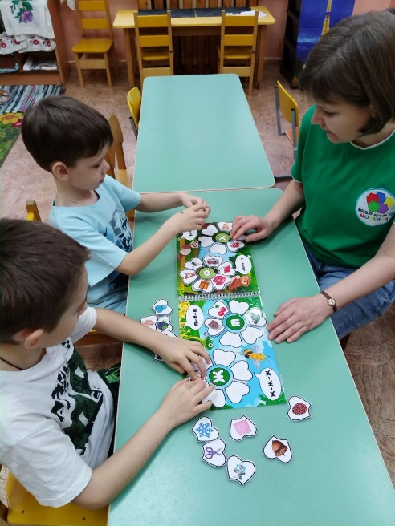
При автоматизации необходимо соблюдать принцип от простого к сложному, строгую ее последовательность – от автоматизации изолированного звука до закрепления его произношения в словах, предложениях, текстах и, в конечном итоге, в самостоятельную речь.
Рекомендуется использование в работе различных картинок для многократного проговаривания слов с «трудными» звуками. В играх можно решить и другие задачи: ориентировка на сюжетную картинку. Закрепление знаний названий предметов и их классификаций. Через игры развиваются фонетико-фонематические процессы, лексико-грамматические структуры, связная речь, мелкая моторика, воспитывается стойкий интерес к индивидуальным логопедическим занятиям.
Первоначальная автоматизация изолированного звука проводится в различных звукоподражательных играх с широкой опорой на неречевые ассоциации (звук [с] – шум воды; звук [з] – песенка комарика; звук [ц] – песенка синички; звук [ш] – песенка змеи; звук [ж] – песенка жука; звук [ч] – песенка паровоза; звук [ф] – фырканье ежика; звук [р] – песенка мотора самолета; звук [л] – песенка парохода).
Для автоматизации звука в словах предлагаются следующие картинки (солнце, коса, лиса, капуста). Предлагаемые в качестве речевого материала слова на картинках постепенно усложняются с точки зрения количества слогов и их структуры. В первую очередь отрабатываются слова, состоящие из двух, трех прямых слогов (вишня, машина, шоколад). И наконец вводятся слова со стечением согласных (торт, тигр, белка, волк). В последующем ребенок произносит словосочетания с названными словами (серый ежик, молочный шоколад, спелая вишня, сосновая шишка, зеленая машина).
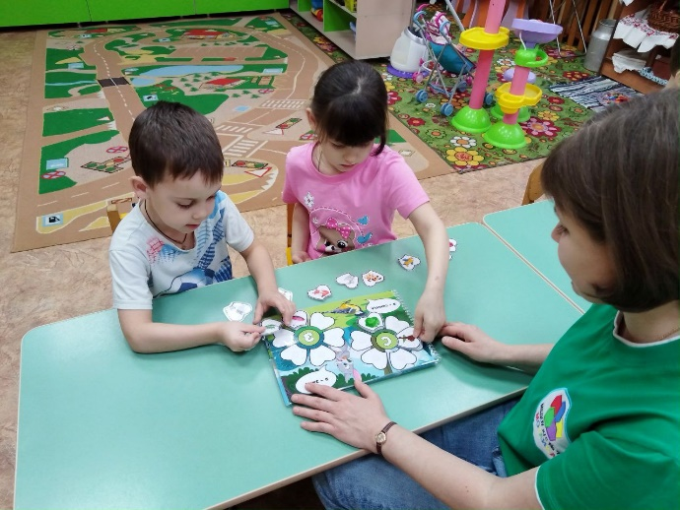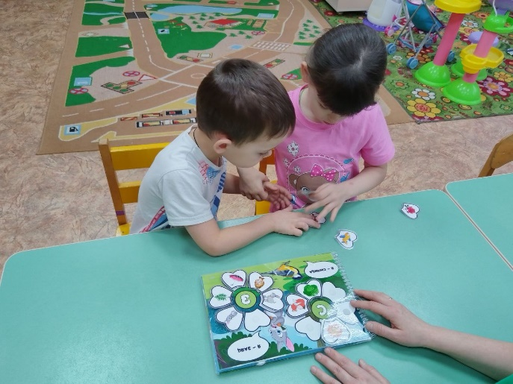
На этапе автоматизации звука в слове у детей развиваются навыки словоизменения и словообразования. Этому способствуют традиционные упражнения, направленные на совершенствование умений изменения числа имен существительных в именительном (коса – косы, шапка – шапки, торт– торты), родительном (коса - много кос, шапка – много шапок, торт – много тортов) падежах. Образование относительных имен прилагательных (сок клубники – клубничный, яблока – яблочный, ежевики – ежевичный).
Логопедическая работа по автоматизации звука во фразе проводится при закреплении произнесения ребенком предложений с уже отработанными на предыдущих этапах словами (На дереве сидит филин. Соня ест сочный арбуз. На клумбе растет розовая роза.).
Задачи игры:
- развивающие – помогают развитию связной речи и творческих способностей, изучать и закреплять знания о животных, растениях, насекомых, продуктах, одежде и бытовых предметах, а также помогает сделать процесс обучения интересным и увлекательным;
- образовательные – способствует формированию и закреплению представлений детей о изучении растений, птиц, насекомых, видов одежды и бытовых предметов. Развитие умения у детей самостоятельно составлять краткий рассказ по картинкам, создает условия для развития личности, мотивации и способностей ребенка;
- воспитательные – способствует формированию экологического воспитания дошкольников, знаний о бытовых предметах, одежде, продуктах питания.
Главными героями нашего пособия являются: Синица, Заяц, Рысь, Лиса, Черепаха, Цапля, Хорек, Филин, Змея, Пчела.
Игра «Найди нужный лепесток»
Цель игры: развивать внимание, память; закреплять знания детей о природе, насекомых, транспорте, продуктах и бытовых предметах.
В центре цветка расположен кружок яркого цвета, на нем указана буквы (С, З, Ц, Ш, Ж, Ч, Ц, Х, Ф, Р, Л). Картинки с изображением предметов подобраны к определенным звукам, которые выполнены в форме лепестка. По просьбе взрослого, дети берут картинки и прикрепляют их к лепесткам цветка.
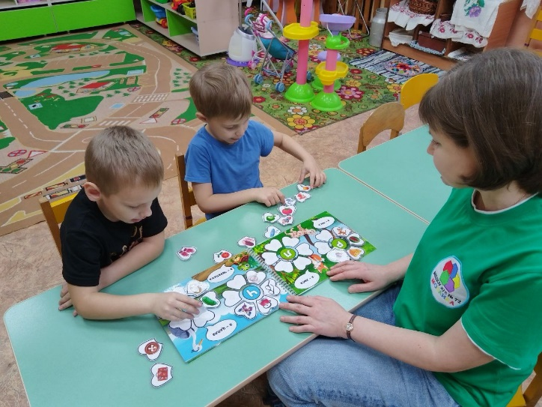
Игра «Разложи картинки по группам»
Цель игры: развивать память, внимание, мышление, воображение; закреплять знания детей о природе, транспорте и бытовых предметах.
Распределяем картинки по карточкам в зависимости от задачи: закрепляемый звук в начале слова (в конце, в сочетании с согласными, в ударном и безударном слоге). Первый игрок кладет на середину стола любую карточку и называет изображенные на ней картинки.
Варианты:
- Назовите всех диких (домашних) животных, растения, транспорт, продукты, бытовые предметы.
- Назовите предметы, в названии которых автоматизируемый звук стоит в начале (конце, середине) слова.
Игра «Составь рассказ по картинке»
Цель игры: развивать внимание, наблюдательность, расширять словарный запас детей.
Ход игры: составить рассказ по теме: «Роза». Дети по очереди составляют свои рассказы. Выигрывает тот участник, рассказ которого состоит из большего количества предложений. «Опиши розу, которую ты видишь на лепестке, какая она?»
«Роза»
На клумбе растет роза. Лепестки у нее нежно-розового цвета. У розы приятный аромат.
Своевременно начатая специально организованная работа по дифференциации звуков у детей, позволяет скорректировать состояние устной речи, тем самым подготовить к обучению в школе.
Успехов Вам в работе!

